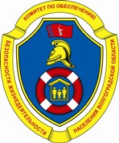
Комитет по обеспечению безопасности жизнедеятельности населения Волгоградской области

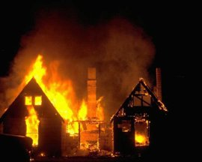 | С наступлением зимнего периода осложняется обстановка с пожарами.  Как правило, в этот период происходит массовое использование населением электронагревательных приборов, печей  и другого отопительного оборудования.

Уважаемые жители Волгоградской области!
Соблюдайте правила пожарной безопасности!
При эксплуатации электроприборов:
- не оставляйте включенные электроприборы без присмотра;
- не перегружайте электросеть, не включайте в электросеть одновременно несколько электроприборов; это может привести к замыканию;
- не применяйте для целей отопления нестандартные электронагревательные приборы;
- не доверяйте ремонт электрооборудования случайным людям;
- не пользуйтесь неисправными розетками, вилками, выключателями;
- не ставьте вблизи штор и мебели электрические нагревательные приборы;
- не устанавливайте электробытовую технику вплотную к отопительным батареям.
при эксплуатации печного отопления:
- не допускайте трещин в дымоходах, своевременно очищайте печи и дымоходы от сажи;
- не оставляйте топящиеся печи без присмотра, а также не поручайте надзор за ними малолетним детям;
- не располагайте топливо и другие горючие материалы на предтопочном листе;
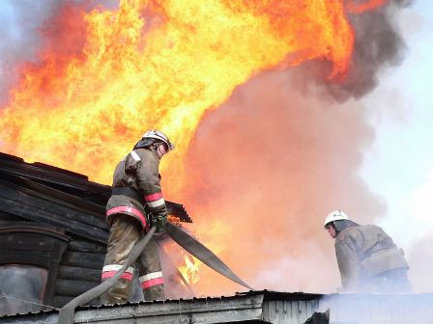
- не перекаливайте печь.
Граждане!
Берегите своё жильё от пожара!
ПРИ ПОЖАРЕ ЗВОНИТЕ
101 ИЛИ 112

